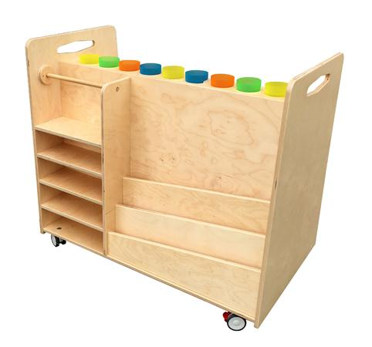
Descrizione:
Carrello per pittura realizzato interamente in multistrato, dotato di ruote con blocco. Il carrello è dotato su di un lato di scompartimenti portafogli e mensole e su l'altro lato di vaschette portaoggetti in plastica trasparente. Zona laboratorio soprastante con contenitori colorati per pennelli e tempere. Dimensioni: L 103 x 59 p x 95 h cm
Tipi di scuola: materna
Categoria: Carrelli
Codice: AC01007

